СИСТЕМА РАБОТЫ ПО ОБУЧЕНИЮ
СТАРШИХ ДОШКОЛЬНИКОВ
ВАЛЯНИЮ ИЗ ШЕРСТИ
«ПОВАЛЯШКИ»

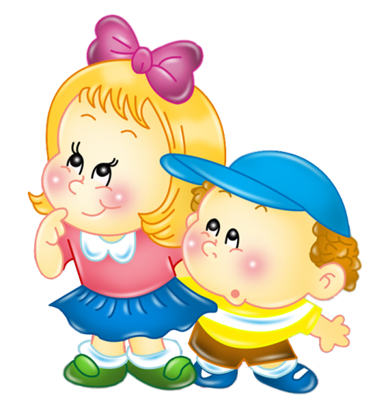

Воспитатель первой квалификационной категории
Третьякова Татьяна Владимировна
МАДОУ № 44 «Веселые нотки»

Северодвинск
2017 г
«Истоки способностей и дарования детей на кончиках пальцев.
От пальцев, образно говоря, идут тончайшие нити — ручейки,
которые питают источник творческой мысли. Другими словами,
чем больше мастерства в детской руке, тем умнее ребенок».
В. А. Сухомлинский
Дошкольное детство – это наиболее благоприятный период развития у детей творческих способностей, способности воспринимать, чувствовать прекрасное в жизни и искусстве. Художественно-эстетическое воспитание детей является одним из важнейших направлений работы в детском саду. Именно ему принадлежит неоценимое значение в освоении ценностных смыслов и развития личности ребенка. Личность формируется под воздействием ценностей, которые ребенок усваивает. Они же выступают основанием для познания мира. Важно, чтобы в этом уникальном, благотворном периоде жизни, когда мир наполнен радужными красками, были заложены эстетические ценности. И здесь неоценимую помощь оказывают продуктивные виды деятельности.
Занятия в дошкольных учреждениях, чаще всего, сводятся к использованию традиционных видов продуктивной деятельности. Но, учитывая научно-технический прогресс нашей жизни, который требует от человека не шаблонных привычных действий, а гибкости, подвижности мышления, быстрой адаптации к новым условиям, творческого подхода к решению любых задач, этого недостаточно для раскрытия и развития творческих способностей.
Продуктивная деятельность с использованием нетрадиционных технологий является наиболее благоприятной для развития творческих способностей ребенка. Нетрадиционные технологии - это толчок к развитию воображения, творчества, самостоятельности, инициативы, выражения индивидуальности. Одним из таких видов деятельности является валяние из шерсти. В настоящее время данная технология не используется педагогами дошкольных учреждений. Одной из причин этого является отсутствие разработок по данной теме и методик использования шерсти в детском творчестве.
Актуальность использования валяния из шерсти в развитии творческих способностей дошкольников обусловлена следующими факторами:
- целью современного образования, которая заключается в воспитании и развитии личности ребенка. Важным направлением в развитии личности является – художественно-эстетическое воспитание. Оно включает в себя формирование ценностных эстетических ориентиров и овладение основами творческой деятельности;
- особенностью современной ситуации, когда очень остро стоит вопрос занятости ребенка. Дети разучились творить, создавать новое и испытывать от этого удовольствие, их поглотили компьютерные технологии. Необходимо создать условия для раскрытия и развития творческих способностей;
- необходимостью уделять особое внимание развитию мелкой моторики. Практика показывает, что в последнее время у детей достаточно слабо развиты мелкие мышцы моторики пальцев и кистей рук.
Валяние из шерсти дает возможность для активного проявления и выражения эмоциональных состояний, способствует формированию эмоциональной основы ценностной ориентации через эстетическое переживание образов.
Педагогическая целесообразность использования валяния из шерсти в дошкольном возрасте объясняется тем, что ребенок не только знакомится с «прекрасным», но и учится выполнять несложные творческие элементы, через которые у ребенка развивается множество необходимых функций:
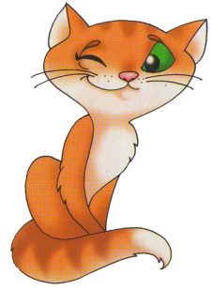
- формируется творческое мышление;
- созревает способность ориентироваться в пространстве;
- совершенствуется навык планирования последовательности действий с целью достижения необходимого результата.
Развивается мелкая моторика рук, что будет в дальнейшем способствовать освоению письма, а также стимулировать деятельность мозга.
Взаимодействие с теплой мягкой шерстью благотворно влияет на нервную систему, снимает стрессы, успокаивает, доставляет массу удовольствия детям. Им всегда интересно, как это так получается, из бесформенной шерстяной массы сделать что-то удивительное и прекрасное. Валяние прекрасно тренирует внимание и терпеливость у детей, желание довести работу до конца, что также является очень важным навыком. А какая радость унести свою работу домой и пользоваться ею каждый день!
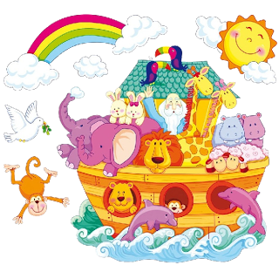
Валяние – процесс изготовления из непряденой шерсти различных изделий: игрушек, одежды, обуви и прочих полезных и красивых вещей.
Существует легенда о возникновении валяния, отсылающая нас в библейские времена. Она гласит, что в Ноевом ковчеге среди прочих животных были овцы, которым приходилось жить в очень тесных помещениях. Шерсть овец падала на пол, пропитывалась влагой, а они еще и топтались по ней копытами. Когда Потоп закончился, и овцы покинули ковчег, на полу остался первый валяный ковер.
Способность шерсти сваливаться, активно люди стали использовать уже около 8000 лет назад. Для валяния использовали найденные остатки шерсти животных. После одомашнивания мелкого рогатого скота стало возможным использовать состриженную шерсть животных.
В XVI веке появились первые мастерские по изготовлению войлока.
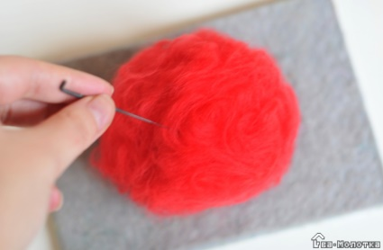
В XIX веке изобрели валяльные прессы и валяльные машины. Валка происходила посредством сдавливания и прокатывания шерсти или при механическом воздействии специальных иголок, которые спутывали шерстяные волокна.
Различают два вида валяния: сухое и мокрое.
Сухое валяние – процесс изготовления изделий при помощи специальных игл, которые перемешивают и путают волокна шерсти.
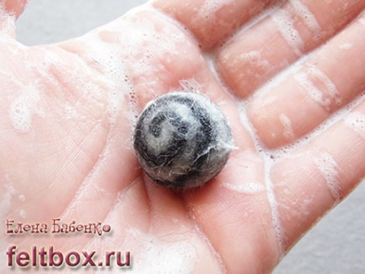
Мокрое валяние – выполняется при помощи воды и мыла. Шерсть смачивается мыльным раствором, и валяние происходит в процессе трения.
Валяние поистине завораживающий вид творчества, это прекрасная возможность научиться делать украшения, предметы интерьера, моделировать объемные фигуры, составлять панно из кусочков шерсти и др.
Валяние из шерсти, как все гениальное, просто, и поэтому доступно каждому, в том числе и маленьким детям, рекомендуется с 4-5 лет. Ребенок будет в восторге от самостоятельно созданных игрушек и украшений.
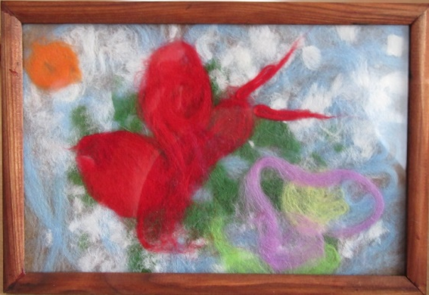
Нами была разработана система работы по обучению дошкольников валянию из шерсти.
Цель – развитие творческих способностей воспитанников через приобщение к художественному войлоку, формирование ребенка как целостной творческой личности.
Задачи:
- формирование навыка работы с шерстью;
- развитие творческой фантазии и креативности;
- развитие мелкой моторики, развитие тактильных рецепторов;
- привитие навыков аккуратности, усидчивости и самостоятельности;
- формирование навыков самоконтроля и самооценки;
- развитие умений строить взаимоотношения в процессе коллективной работы.
Данная система работы основывается на следующих принципах:
1. От простого к сложному, где предусмотрен переход от простых занятий к более сложным.
2. Принцип наглядности, выражается в том, что у детей более развито наглядно-образное мышление, поэтому предполагаемый результат своей работы они должны видеть в натуральную величину.
3. Принцип индивидуализации обеспечивает вовлечение каждого ребенка в процесс валяния.
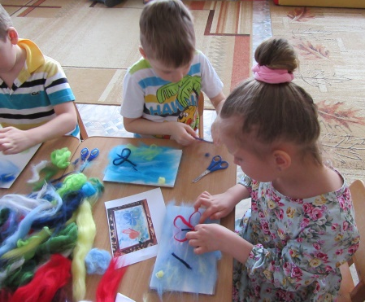
4. Связь обучения с жизнью: ребенок сможет использовать свой готовый продукт в жизни: поиграть, подарить.
Основной формой обучения является практическая работа. Она позволяет освоить приемы и навыки валяния, ориентируясь на конечный результат. Работа предусматривает задания индивидуального и коллективного исполнения. Особенно это актуально в группах с разным уровнем развития детей. На начальном этапе многим детям требуется оказание индивидуальной помощи. В дальнейшем, поняв принцип работы с шерстью, основная масса детей с работой справляются самостоятельно.
Методы и приемы, используемые при обучении дошкольников валянию из шерсти:
Практические | Словесные | Наглядные
- упражнение (при освоении новой техники);  - моделирование;  - игровой | - рассказ воспитателя;  - рассказы детей;  - беседы;  - художественное слово (стихи, загадки);  - объяснение | - наблюдение;  - рассматривание готовых изделий;  - показ и рассматривание образца;  - показ способа моделирования
Данная система работы апробирована на детях 5 – 7 лет. Старший дошкольный возраст благоприятен для развития творческих способностей, так как именно в это время закладывается психологическая основа для творческой деятельности. Ребенок этого возраста способен к созданию нового образа, конструкции, поделки, которые отличаются оригинальностью, вариативностью, гибкостью и подвижностью. Старшего дошкольника характеризует активная деятельностная позиция, любопытство, постоянные вопросы к взрослому, способность к речевому комментированию процесса и результата собственной деятельности, стойкая мотивация, достаточно развитое воображение, настойчивость.
Работа включает в себя четыре этапа:
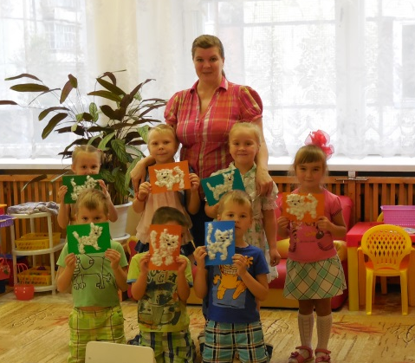
- Знакомство со свойствами шерсти и методами работы с ней на примере ваты, т.к. оба материала имеют сходные свойства: мягкость, легкость, волокнистость, способность к распушению. Методы работы также аналогичны: «щипание», «вытягивание», «настригание», «скручивание» и «скатывание».
Выполняются работы из ваты: «Котенок» - метод «щипание»; «Цветок» - метод «вытягивание», «настригание», «скручивание»; «Овечка» - метод «скатывание».

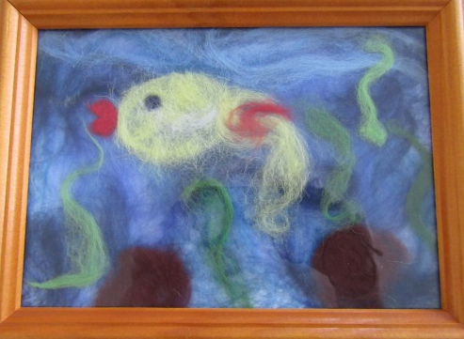
- Работа с шерстью на плоскости в технике многослойного выкладывания шерстяных волокон. Дети учатся аккуратно отделять прядки шерсти методом «вытягивания» и раскладывать в соответствии с замыслом. (Данные работы оформляются под стекло).
Работы: «Грибок», «Рыбка», «Котенок».
Усложнением на данном этапе является использование методов «скручивания» и «скатывания» для создания полуобъемов (в работе используется клей ПВА и лак для волос сильной фиксации).
Работы: «Лес», «Осень», «Зима»

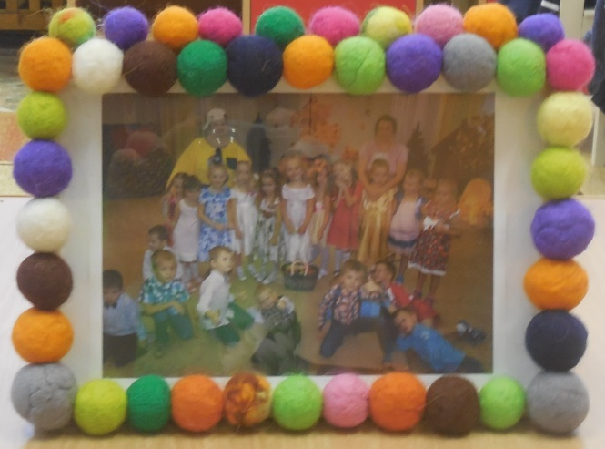
- Мокрое валяние. Объемная работа с шерстью – моделирование из бусин.
Работы: «Волшебная бусина»; «Кулончик» для бабушки; «Цветы в горшочке» к дню матери; «Фоторамка»; «Снежная гусеница»; «Цветок - игольница»; «Смайлик»; «Вишенки» и др.

- Картины в технике «мокрого валяния». Используя навыки аккуратной работы с шерстью, полученные на предыдущих этапах, дети выкладывают картины. Затем в технике «мокрого валяния» формируют войлочное полотно.
Работы: «Подводный мир»; «Весна»; «Цветочная поляна».
В завершение каждого этапа проводится выставка работ детей и коллективное обсуждение результатов, при котором дается обязательно положительная оценка деятельности каждого ребенка, и тем самым создается благоприятный эмоциональный фон для дальнейшей работы.
Результаты работы по обучению дошкольников валянию из шерсти: в процессе обучения валянию дети научились создавать украшения, игрушки, предметы быта своими руками. Творческий процесс научил детей без страха создавать новое, кропотливо и аккуратно работать над своими произведениями. Дети обрели уверенность в себе. Работы стали интереснее, оригинальнее, содержательнее.
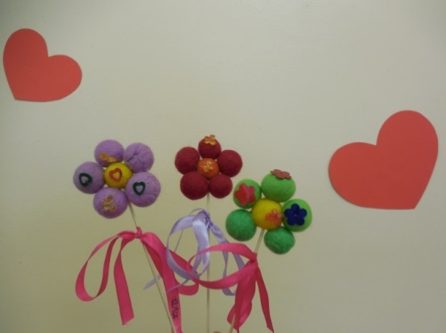
У детей прослеживается динамика в развитии мелкой моторики рук, что особенно заметно в выполнении мелких и точных движений кистями и пальцами рук. В движениях появилась сила, уверенность, ловкость. Дети стали сосредоточеннее и внимательнее на занятиях.
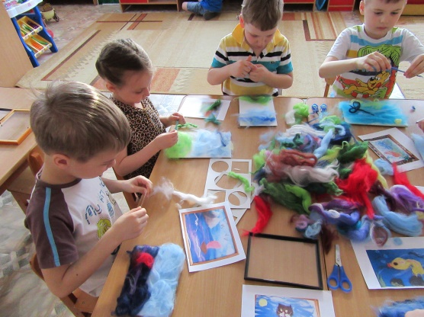
Для диагностики развития творческих способностей с помощью валяния, мы использовали авторскую диагностику за деятельностью детей. Анализируя деятельность воспитанников, мы учитывали точность движений, уверенность в своих действиях, качество результата и самостоятельность.
Для анализа были выбраны следующие критерии:
Высокий уровень | Средний уровень | Низкий уровень
- полная самостоятельность в работе;  - результат высокого качества;  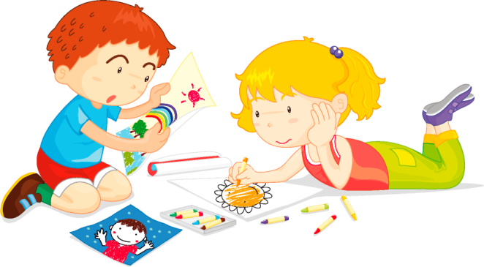  - работа выполняется с желанием | - самостоятельность высокая, но требуются советы и рекомендации взрослого;  - результат среднего качества;  - работа выполняется с желанием | - самостоятельность низкая, выполнение работы с помощью взрослого (или отказ от деятельности);  - результат низкого качества;  - выполнение работы только при высокой мотивации педагога

Анализ деятельности показал, что к концу года значительно вырос уровень самостоятельности и качества работ детей. Кроме того стоит отметить, что если на начальных этапах обучения валянию основной мотивацией дошкольников в работе было создание подарка для мамы, бабушки, папы… то на последнем этапе стало заметно, что дети получают удовольствие от самого процесса валяния.
Для определения уровня овладения техникой валяния из шерсти (мокрое валяние) у детей нами, на основе диагностики А.Н. Малышевой, была разработана таблица обследования умений и навыков при работе с шерстью (мокрое валяние) с последующими значениями.
Данная диагностика позволила спланировать коррекционную работу по обучению мокрому валянию дошкольников, помогает определить внутренние ресурсы ребенка и способствует поиску способов их развития.
Таким образом, мы можем сказать, что поставленные задачи реализованы. Применение валяния у дошкольников дает не только возможность развития их творческих способностей, но и способствует развитию личности ребенка и качеств его характера.
Использованная литература:
- Машталь О.Ю. Лучшие методики развития способностей у детей 4-6 лет. – СПб: Наука и Техника, 2012. – 320 с., ил. + CD.
- Котова Е.В., Кузнецова СВ., Романова Т.А. Развитие творческих способностей дошкольников: Методическое пособие. М.: ТЦ Сфера, 2010. — 128 с. — (Библиотека Воспитателя).
- Смирнова Е. Чудеса из войлока. Уроки мокрого валяния. – СПб.: Питер, 2014. – 32 с.: ил. – (Серия «Своими руками»).
- Е.Хошабова. Украшения из войлока. – СПб.: Питер, 2013. – 32 с.:ил.
Интернет ресурсы:
http://www.moluch.ru/archive/66/10843/
http://festival.1september.ru/articles/551801/

